PARQUES NACIONALES NATURALES DE COLOMBIA
.
VIGILANCIA EPIDEMIOLÓGICA SISTEMA DE FACTORES DE RIESGO PSICOSOCIAL 2022

PARQUES NACIONALES NATURALES DE COLOMBIA
.

GRUPO DE GESTIÓN HUMANA
SUBDIRECCION ADMINISTRATIVA Y FINANCIERA

VERSIÓN 1
.

TABLA DE CONTENIDO

1. PRESENTACION 2
1. ALCANCE 2
2. INTRODUCCIÓN 3
3. MARCO NORMATIVO 4
4. GLOSARIO DE TERMINOS 5
5. OBJETIVOS 7
6. DESARROLLO DEL SISTEMA DE VIGILANCIA EPIDEMIOLOGICA DEL RIESGO PSICOSOCIAL 8
6.1. ESQUEMA DEL SVE DE LOS FACTORES DE RIESGO PSICOSOCIAL EN PNN 9
6.2. DIAGNÓSTICO 10
6.3. SISTEMA DE EVALUACIÓN. 10
6.4. MEDIDAS DE INTERVENCIÓN 10
7. EVALUACION Y SEGUIMIENTO 11
8. ASPECTOS ADMINISTRATIVOS EN EL SVE DE LOS FACTORES DE RIESGO PSICOSOCIAL 12

PRESENTACION

Este documento contempla el diseño e implementación del Sistema de Vigilancia Epidemiológica de los Factores de Riesgo Psicosocial para Parques Nacionales Naturales de Colombia, entidad encargada de la administración y manejo del Sistema de Parques Nacionales Naturales y la coordinación del Sistema Nacional de Áreas Protegidas.

Para la creación de este documento se ha tenido en cuenta la resolución 2646 de 2008 la cual exige que todas las organizaciones realicen gestión en cuanto a la identificación, prevención, manejo y control de los riesgos psicosociales con el fin de impedir que se afecte la salud, calidad y estilos de vida de los trabajadores.

Este documento contiene una metodología unificada para la prevención de los factores de riesgo psicosocial acorde con la Resolución 2646 del 2008, la Resolución 2404 de 2019 y el aporte de los criterios internacionales en este abordaje (OMS – OIT) Aquí se definen responsabilidades en cuanto a la identificación, evaluación, acciones de prevención, intervención y monitoreo de los factores de riesgo psicosocial en Parques Nacionales Naturales de Colombia.

USUARIOS DEL DOCUMENTO

Este Documento está dirigido a las dependencias, Direcciones territoriales y áreas protegidas que tienen relación con la implementación y seguimiento del Sistema de Vigilancia Epidemiológica de los Factores de Riesgo Psicosocial. El Documento es propiedad de Parques Nacionales Naturales. Es suministrado por ella en calidad de préstamo o como parte de la dotación a las entidades y personas directamente relacionadas con el alcance y en tal virtud es intransferible a cualquier título sin autorización previa de sus responsables. De la misma manera la reproducción del mismo o entrega a terceros sin autorización está prohibida.

Cada persona o dependencia a la que sea asignado un ejemplar del documento es responsable de su buen uso y de mantenerlo debidamente actualizado. Toda actualización se deberá efectuar a la primera oportunidad. Las solicitudes de copias de revisiones, así como cualquier corrección, aclaración, etc. sobre el documento y su contenido deben ser autorizadas por la coordinación del Grupo de Gestión Humana de PNN.

ALCANCE

El Sistema de Vigilancia Epidemiológica de los Factores de Riesgos Psicosocial está dirigido a todos los colaboradores de Parques Nacionales Naturales de Colombia, en su condición de funcionarios o contratistas.

INTRODUCCIÓN

De acuerdo con la normatividad vigente, los empleadores deben adelantar un Sistema de Vigilancia Epidemiológica de Factores de Riesgo Psicosocial SVEFRP, cuando los trabajadores se encuentren expuestos a factores psicosociales nocivos evaluados como de alto riesgo o que están causando efectos negativos en la salud, en el bienestar o en el trabajo (Resolución 2646 de 2008 Artículo 16).

Hoy en día las organizaciones buscan ser más rentables y competitivas quieren repensarse como sistemas orgánicos y con procesos integrados desde una filosofía de mejoramiento continuo. Para alcanzar este propósito, la tecnología y los recursos disponibles son importantes, pero lo son mucho más las condiciones psicosociales que impregnan el ambiente de la organización, porque dichas condiciones afectan los pensamientos, los sentimientos y las actuaciones de las personas en el trabajo.

En este sentido, entre los factores que componen los riesgos psicosociales se encuentran: medio ambiente físico de trabajo, aspectos propios de la tarea, carga mental, organización del tiempo, delimitación y claridad en las funciones que se deben realizar, participación, relación e interacción del trabajador con las políticas de la empresa y con sus compañeros, introducción de cambios en el lugar de trabajo, implementación de nuevas tecnologías, inestabilidad laboral, “mobbing” o situación de acoso laboral.

Estos factores no siempre se manifiestan en forma directa, sino que tienen como vía de expresión el cuerpo, donde finalmente se reflejan las consecuencias fisiológicas y psicológicas como el estrés, las alteraciones hormonales, las afecciones a nivel del sistema nervioso central, además de reacciones cardiovasculares y de osteoporosis; a nivel psicológico se evidencian actitudes negativas, que pueden percibirse en síntomas de irritación, preocupación, tensión y depresión.

La necesidad de vigilar los factores de riesgo psicosocial y controlar sus efectos en el ambiente laboral y en la salud de los servidores, se percibe de forma cada vez más frecuente; para solventar esta dificultad, el acercamiento a los factores de riesgo y sus efectos, entre ellos el estrés, requiere de un conocimiento mínimo en factores psicosociales además de una precisión metodológica que facilite la organización y eficiente administración de la información.

Por las condiciones propias de la Entidad se presentan situaciones de diversa complejidad psicosocial, el abordaje del tema debe tener la facilidad de ajustarse a la demanda de la misma, sin perder sus condiciones mínimas. El propósito es promover el mejoramiento de la salud y el bienestar como medio para impulsar otros procesos de mejoramiento como la seguridad, la calidad de vida, la productividad y el medio ambiente.

Este documento plasma el Sistema de Vigilancia Epidemiológica de los Factores Psicosociales para los funcionarios y contratistas de PNN, el cual refleja el procedimiento para la evaluación, prevención, intervención y monitoreo de los factores de riesgo psicosocial y sus efectos.

MARCO NORMATIVO

Resolución 1016 de 1989 En su artículo 10, afirma que dentro de las actividades de los subprogramas de Medicina Preventiva y del Trabajo deben realizarse programas que permitan prevenir y controlar las enfermedades que se generan por los riesgos psicosociales.

Acuerdo 496 de 1990 Mediante el cual se identifican los Factores de Riesgo Psicosocial en el Programa de Salud Ocupacional y en el Panorama de Factores de Riesgo de la empresa.

Artículo 8: las empresas deberán incluir dentro de sus programas, la identificación de los riesgos psicosociales que generen tensión nerviosa y que afecten la salud física, mental y social del trabajador.

Decreto 1295 de 1994 Menciona en el capítulo IV el fomento de estilos de vida y trabajo saludables, teniendo en cuenta el perfil epidemiológico de la organización, lo cual implica que se realice análisis de riesgos incluyendo los factores de riesgo psicosocial.

Decreto 1832 de 1994 En su artículo 1, numeral 42 nombra los factores de riesgo psicosocial laboral y las patologías causadas por estrés laboral o derivado del trabajo.

Ley 1010 de 2006 Por medio de la cual se adoptan medidas para prevenir, corregir y sancionar el acoso laboral y otros hostigamientos en el marco de las relaciones de trabajo

Resolución 2646 de 2008 Por la cual se establecen disposiciones y se definen responsabilidades para la identificación, evaluación, prevención, intervención y monitoreo permanente de la exposición a factores de riesgo psicosocial en el trabajo y para la determinación del origen de las patologías causadas por el estrés ocupacional.

Resolución 652 de 2012 Por la cual se establece la conformación y funcionamiento del comité de convivencia.

GLOSARIO DE TERMINOS

- FACTORES PSICOSOCIALES (FP)
- Se refiere a los aspectos intralaborales, los extralaborales o externos a la organización y las condiciones individuales o características intrínsecas del trabajador, los cuales, en una interrelación dinámica, mediante percepciones y experiencias, influyen en la salud y el desempeño de las personas. Concepto de acuerdo con la Resolución 2646 de 2008

- FACTORES DE RIESGO PSICOSOCIAL
- Se refiere a los factores psicosociales que en su identificación y evaluación causan consecuencias negativas en la salud de los trabajadores y/o afectan negativamente a la organización. Dicha definición se ajusta a la ofrecida por el Protocolo para la determinación del origen de las patologías derivadas del estrés y a la Resolución 2646 de 2008.

- FACTORES PROTECTORES PSICOSOCIAL
- Condiciones de trabajo que promueven la salud y el bienestar del trabajador.

- CONDICIONES DE TRABAJO
- Todos los aspectos intralaborales, extralaborales e individuales que están presentes al realizar una labor encaminadas a la producción de bienes, servicios o conocimientos.

- ENFERMEDAD LABORAL
- Aquella que es contraída como resultado de la exposición a factores de riesgo inherentes a la actividad laboral o del medio en el que el trabajador se ha visto obligado a trabajar.

- ESTRES
- Respuesta de un trabajador tanto a nivel físico, psicológico o conductual, en su intento de adaptarse a las demandas resultantes de su medio.

- EFECTOS EN LA SALUD
- Alteraciones que puedan manifestarse mediante síntomas subjetivos o signos, ya sea de forma aislada o formando parte de un cuadro o diagnóstico clínico.

- EFECTOS EN EL TRABAJO
- Consecuencias en el medio laboral y en los resultados del trabajo, tales como el ausentismo, la accidentalidad la rotación de trabajadores, la desmotivación, el clima laboral negativo, entre otras.

- CARGA FÍSICA
- Esfuerzo fisiológico que demanda la ocupación, generalmente se da en términos de postura corporal, fuerza, movimiento y traslado de cargas e implica el uso de los componentes del sistema osteomuscular, cardiovascular y metabólico.

- CARGA MENTAL
- Demanda de actividad cognoscitiva que implica la tarea. Algunas de las variables relacionadas con la carga mental son la minuciosidad, la concentración, la variedad de las tareas, el apremio de tiempo, la complejidad, volumen y velocidad de la tarea.

- CARGA PSÍQUICA O EMOCIONAL
- Exigencias psicoafectivas de las tareas o de los procesos propios del rol que desempeña el trabajador en su labor y/o de las condiciones en que debe realizarlo.

- CARGA DE TRABAJO
- Tensiones resultado de la convergencia de las cargas física, mental y emocional

- CLIMA ORGANIZACIONAL
- Consiste en las percepciones compartidas que los miembros desarrollan en relación con las políticas, prácticas y procedimientos organizacionales, tanto formales como informales (Toro, 1998). Las percepciones del clima no son evaluaciones de los eventos y condiciones ambientales, sino que constituyen descripciones de los mismos. (Batlis, 1980).

- CULTURA ORGANIZACIONAL
- Conjunto de valores, creencias y entendimientos importantes que los miembros tienen en común. (Robbins, s.1987).

- SISTEMA DE VIGILANCIA EPIDEMIOLOGICA
- Herramienta metodológica que permite implementar la gestión necesaria para conocer, controlar, intervenir y evaluar permanentemente una condición de riesgo o de salud. Funciona como para organizar y diseñar procedimientos y mecanismos dirigidos al cumplimiento estructurado y sistemático de todos los requisitos establecidos en la legislación.

- EVALUACIÓN OBJETIVA
- Valoración de las condiciones de trabajo y salud realizada por un experto, utilizando criterios técnicos e instrumentos validados en el país

- EVALUACIÓN SUBJETIVA
- Valoración de las condiciones de trabajo y salud a través de las de las percepciones y vivencia del trabajador.

- EXPERTO
- Psicólogo con posgrado en salud ocupacional / seguridad y salud en el trabajo; con licencia vigente de prestación de servicios en psicología ocupacional

- GRUPOS DE RIESGO
- Se refiere al grupo de personas de quienes se presume se encuentran expuestos a los factores de riesgo psicosocial, calificados en un nivel alto o muy alto, y/o están expuestos a factores de riesgo extralaboral de nivel alto, o poseen características individuales que dificulten el afrontamiento adaptativo a los estresores laborales.

OBJETIVOS

Objetivo General

Mantener condiciones laborales adecuadas que promuevan el bienestar, la óptima salud mental y física de los trabajadores de Parques Nacionales Naturales de Colombia a partir del monitoreo e intervención permanente de los factores del riesgo psicosocial.

Objetivos Específicos

- Identificar Factores de Riesgo Psicosocial intralaborales, extralaborales e individuales.
- Conocer los riesgos psicosociales que afecten a los colaboradores de PNN. A nivel del individuo, la organización y del ambiente extralaboral.
- Implementar medidas preventivas de intervención y control en los servidores de PNN, teniendo en cuenta el nivel de exposición al riesgo identificados en cada una de las Dependencias, Direcciones Territoriales y Áreas protegidas

- DESARROLLO DEL SISTEMA DE VIGILANCIA EPIDEMIOLOGICA DEL RIESGO PSICOSOCIAL
El Sistema de Vigilancia Epidemiológica en Riesgo Psicosocial contempla unas fases básicas que se enmarca siguiendo el ciclo PHVA por tratarse de un mecanismo fundamental para la gestión de la intervención y de su mejoramiento.

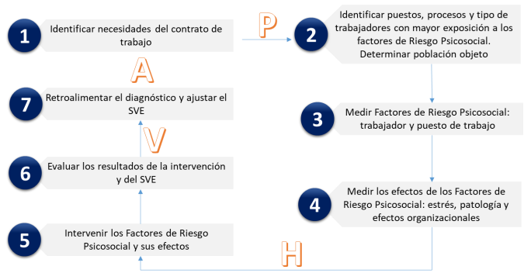
Es importante puntualizar que una parte importante de las acciones que se derivan del Sistema de Vigilancia Epidemiológica de Factores de Riesgo Psicosocial es la intervención, que se realiza básicamente como en todos los factores de riesgo, a nivel de la fuente, medio y el trabajador (intervención primaria, secundaria y terciaria).

  - ESQUEMA DEL SVE DE LOS FACTORES DE RIESGO PSICOSOCIAL EN PNN
El Sistema de Vigilancia Epidemiológica de los Factores de Riesgo Psicosocial en Parques Nacionales Naturales de Colombia, lleva el esquema que se muestra en la siguiente imagen:

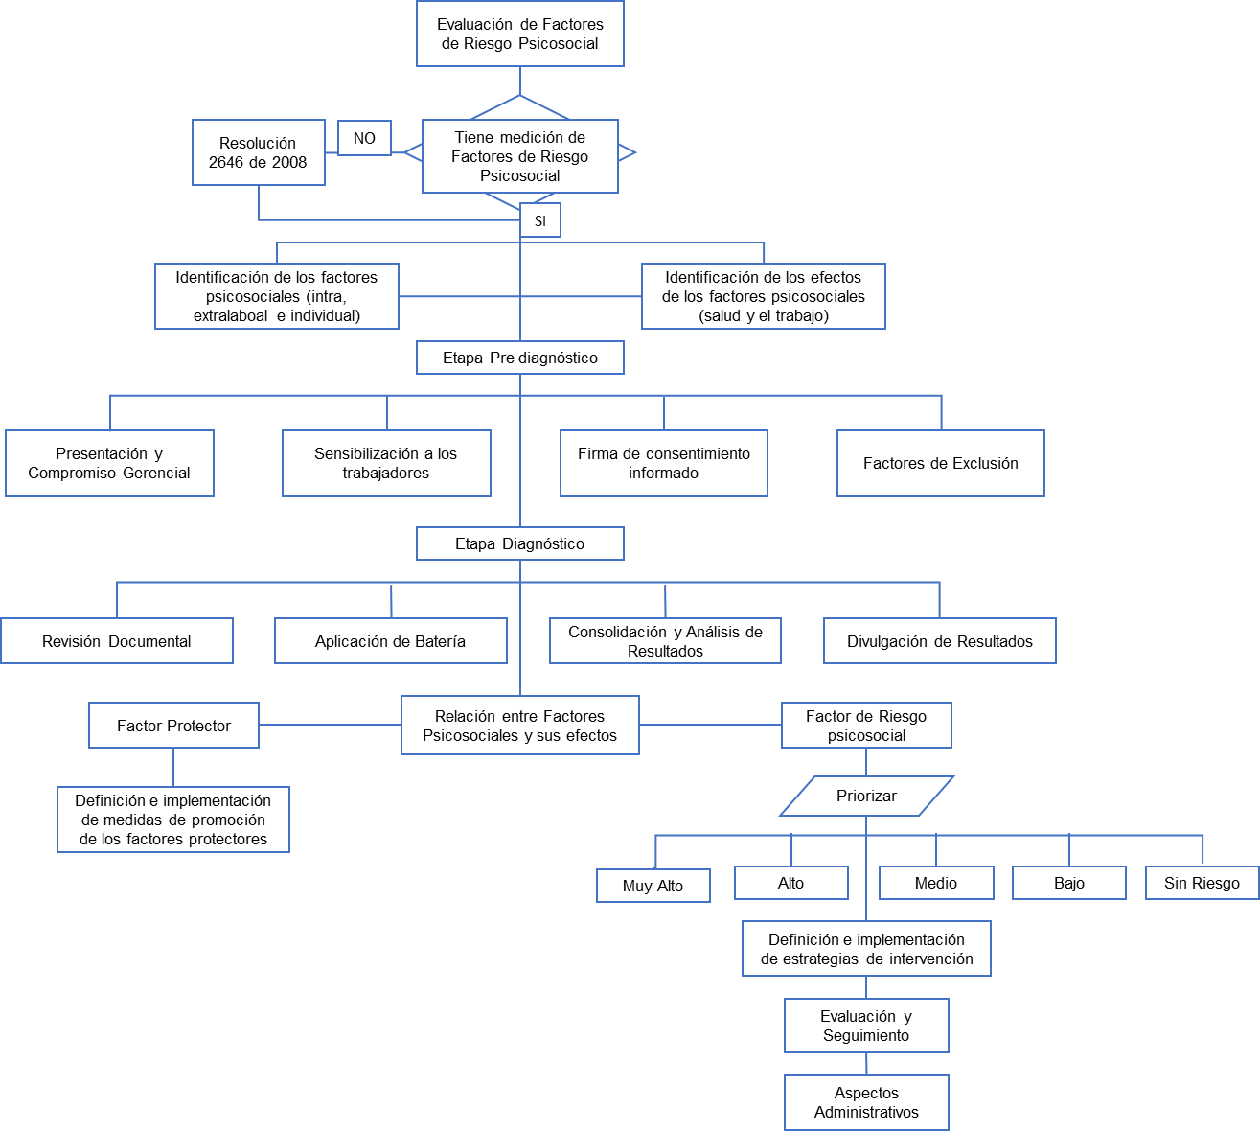

  - DIAGNÓSTICO
El punto de inicio de la vigilancia, será un diagnóstico y registro de los factores de riesgo psicosocial presentes, sus efectos en la salud de los trabajadores y las condiciones de trabajo. Esta evaluación y registro permitirá:

- Distinguir grupos de riesgo, grupos prioritarios para orientar sus intervenciones y diseñar el plan de acción.
- Al evaluar por áreas, tipos de trabajo, se podrán sugerir modificaciones de las condiciones de trabajo que permitan cubrir necesidades de cada grupo de trabajadores.
- Identificar la efectividad de las intervenciones y sus efectos en los trabajadores, al igual que la eficiencia de los procesos llevados en el SVEFRP.
- Finalizado el ciclo de intervención, se realiza una nueva evaluación para comparar el comportamiento de las variables que incluye el SVE.

  - SISTEMA DE EVALUACIÓN.
Se evaluarán cada uno de los dominios y dimensiones de los factores de riesgo psicosocial y sus efectos en los trabajadores de acuerdo con las variables incluidas en la Batería de Evaluación de los Factores de riesgo psicosocial del Ministerio de Trabajo, año 2000.

  - MEDIDAS DE INTERVENCIÓN
En concordancia al análisis realizado y las conclusiones formuladas se plantean las estrategias de intervención a partir del nivel de riesgo obtenido en los factores psicosociales y van dirigidas a minimizar el riesgo de las dimensiones en riesgo Alto o Muy Alto. Dichas estrategias deberán estar agrupadas de acuerdo con el nivel de decisión que requiere, así; acciones con relación a la Dirección y la Administración de la Entidad y acciones con relación a la población de trabajadores.

Estrategias con Relación a la Dirección y la Administración de la Entidad - Si las Acciones obedecen a decisiones, directrices o políticas a nivel de la Directiva y Administración de la Entidad, la intervención que deberá realizarse desde Sistema de Vigilancia Epidemiológica del Riesgo Psicosocial será la de socializar de manera formal las comunicaciones, cambios, procedimientos o recomendaciones emitidos con impacto en las condiciones de los factores de riesgo psicosocial.

Estrategias con Relación a la Población de Trabajadores (funcionarios y Contratistas): Estas acciones estarán orientadas a intervenir condiciones intralaborales, extralaborales y factores individuales de acuerdo con los resultados obtenidos en la medición.

- EVALUACION Y SEGUIMIENTO
Luego de ejecutar las intervenciones, periódicamente y como parte del proceso de mejoramiento continuo del programa de vigilancia epidemiológica se realizarán evaluaciones de los resultados obtenidos teniendo como insumos.

Evaluación Psicosocial

Teniendo en cuenta las estrategias de intervención planteadas se define que el Diagnóstico de Riesgo Psicosocial se repetirá en las sedes (Nivel Central, Dirección Territorial y áreas protegidas), con mínimo dieciocho (18) meses y máximo dos (2) años continuos de intervención.

Seguimiento y Ajustes Estratégicos

A partir de las nuevas evaluaciones de riesgo psicosocial las cuales se realizan con al menos dieciocho (18) meses de intervención continua; se evalúan resultados de las intervenciones y se realizan los ajustes requeridos necesarios para dar el cumplimiento de los objetivos del SVE.

Se realizarán también de manera periódico los ajustes estratégicos necesarios para asegurar el cumplimiento del cronograma de las actividades del SVE.

Esto incluye también las acciones complementarias que desde el programa se requieran para persistir en aquellas soluciones que dependan de otros programas de la Entidad o sean responsabilidad de otros niveles en la misma.

Indicadores

Los indicadores que se establecen para el Sistema de Vigilancia Epidemiológica del Riesgo Psicosocial están planteados, a partir de una intervención continua de mínimo dieciocho
(18) meses, y son:

INDICADOR | FORMULA | RESPONSABLE | META | VERIFICACIÓN
CUMPLIMIENTO | No. Acciones ejecutadas en DT, AP y NC / No. Acciones programadas en DT, AP y NC X 100 | Grupo de Gestión Humana | 80% | Dieciocho (18) meses, posterior al último diagnóstico
COBERTURA | Promedio de personas asistentes a los acciones desarrolladas en cada DT, AP y NC | Psicólogos  Grupo de Gestión Humana | Promedio superior al 70% de la población de cada DT, AP y NC | Dieciocho (18) meses, posterior al  último diagnóstico
IMPACTO (IMPLICACIONES EN SALUD) | No de Enfermedad laboral psicosocial calificada al año//No Enfermedades laborales calificadaal  año x 100 | Grupo de Gestión Humana | < 5% | Vigencia anual
IMPACTO | Nivel de Riesgo Psicosocial - posterior aplicación de Batería del Ministerio | Grupo de Gestión Humana | Disminución en el nivel de riesgo psicosocial del 15% de las sedes  evaluadas. | A nuevo diagnóstico

- ASPECTOS ADMINISTRATIVOS EN EL SVE DE LOS FACTORES DE RIESGO PSICOSOCIAL
Responsables en el SVE

El responsable del SVE de los Factores de Riesgo Psicosocial será la Coordinación del Grupo de Gestión Humana de PNN, cuyo principal compromiso es el de analizar, proponer, promover y facilitar las diferentes acciones de control sugeridas dentro del Sistema y hacer seguimiento a los indicadores.

Se definen las siguientes responsabilidades en la gestión y control del factor de riesgo psicosocial dentro de los diferentes niveles estratégicos de PNN.

Responsables SGSST – Psicóloga Especialista en SST – Equipo de Psicólogos PNN

- Revisar y actualizar periódica del Sistema de Vigilancia Epidemiológica de Factores de Riesgo Psicosocial.
- Aplicar y hacer seguimientos al SVE de Factores de Riesgo Psicosocial, para responder a las necesidades específicas de la Entidad.
- Definir con el equipo de SST y con los líderes de procesos y dependencias, el manejo y seguimiento individual y colectivo de todo caso sospechoso o confirmado detectado por el SVE.
- Informar a la Dirección de la Entidad, los resultados y avances de las actividades desarrolla-das desde el SVE de Factores de Riesgo Psicosocial, con el fin de involucrarlos en las decisiones.
- Estructurar con asesoría de la A.R.L., el apoyo a las actividades de intervención de acuerdo con el plan de trabajo definido por la Entidad.
- Desarrollar las actividades de prevención y control del SVE de Factores de Riesgo Psicosocial.
Nivel Directivo

Garantizar el cuidado integral de la salud de los trabajadores y de los ambientes de trabajo.
Aportar los recursos necesarios, previa planeación, para el desarrollo continuo del SVE.
Velar por el cumplimiento de los objetivos propuestos.

Líderes de PNN (directores, coordinadores y jefes)

- Informar a los trabajadores a su cargo acerca de los objetivos y alcance del SVE para la prevención del riesgo psicosocial y promover su participación en las mismas.
- Informar de manera inmediata al responsable del SGSST, la presencia de factores de riesgo psicosocial dentro de sus áreas a cargo.
- Cumplir las recomendaciones de SST para el fomento de la salud y el adecuado manejo del riesgo psicosocial.
- Trabajadores (funcionarios y contratistas)
- Garantizar el cuidado integral de la salud y seguir las recomendaciones planteadas desde el SVE.
- Suministrar información clara, veraz y completa sobre su salud durante los exámenes ocupacionales y demás valoraciones de condiciones de salud.
- Cumplir las normas, procedimientos e instrucciones del SVE de factores de riesgo psicosocial.
- Participar o asistir de manera cumplida en las acciones y actividades de capacitación de intervención programadas, seguir de manera estricta las indicaciones de prevención o control dadas en el SVE.
Recursos SVE

- Humanos: Equipo de profesionales Especialistas en SST, Psicólogos Direcciones Territoriales.
- Técnicos: Herramientas de intervención, Protocolos de actividades, Planillas de Soporte Psicosocial individual, Listados de asistencia, formatos de acta de Reunión.
- Locativos: Espacio de oficina, salones, equipo de cómputo, instalaciones de la Entidad.

Reviso: Sandra Viviana Peña Arias – Coordinadora Grupo de Gestión Humana
Proyecto:
Paula Andrea Quintero López – Profesional Grupo de Gestión Humana

